- Analizirati fizičko geografski polozaj Juzne Amerike
- Na karti unijeti nazive vecih reljefnih cjelina
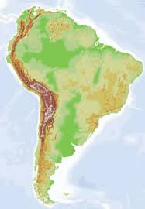

- Na nijemoj karti unijeti nazive rijeka, označiti različitom bojom rječne slivove
